대표 홈페이지 >
연구기관 콘텐츠 관리 매뉴얼

정보기획팀
목차

연구기관 관리자ID 로그인 ㆍ ㆍ ㆍ ㆍ ㆍ ㆍ ㆍ ㆍ ㆍ ㆍ ㆍ ㆍ ㆍ ㆍ ㆍ ㆍ ㆍ ㆍ ㆍ ㆍ ㆍ 3

기본 정보 변경 ㆍ ㆍ ㆍ ㆍ ㆍ ㆍ ㆍ ㆍ ㆍ ㆍ ㆍ ㆍ ㆍ ㆍ ㆍ ㆍ ㆍ ㆍ ㆍ ㆍ ㆍ ㆍ ㆍ ㆍ 5

웹 콘텐츠 관리(내용수정) ㆍ ㆍ ㆍ ㆍ ㆍ ㆍ ㆍ ㆍ ㆍ ㆍ ㆍ ㆍ ㆍ ㆍ ㆍ ㆍ ㆍ ㆍ ㆍ ㆍ ㆍ 7

(년도를 추가하는)연혁 수정 ㆍ ㆍ ㆍ ㆍ ㆍ ㆍ ㆍ ㆍ ㆍ ㆍ ㆍ ㆍ ㆍ ㆍ ㆍ ㆍ ㆍ ㆍ ㆍ ㆍ 9

각 연구기관별로 부여된 관리자ID 및 비밀번호로 연구기관 페이지에 로그인하여 콘텐츠(내용) 관리(수정/편집)가 가능하며, 관리자 ID에 대한 분실 및 발급은 연구팀으로 문의해 주시기 바랍니다.

- 죽전 연구팀 : 031-8005-2048
- 천안 연구팀 : 041-550-1242

중요공지 : 모든 연구기관 콘텐츠(내용)는 공통 규격의 양식으로 작성되어 있습니다. 때문에 새로운 메뉴 추가는 불가하며, 연혁 추가 등 기본정보 수정 및 내용에 대한 편집 작업만 수행해 주시기 바랍니다.

연구기관 관리자ID 로그인

- 단국대학교 홈페이지 접속 (www.dankook.ac.kr)
- ① [연구ㆍ산학] > ② [연구기관] 클릭
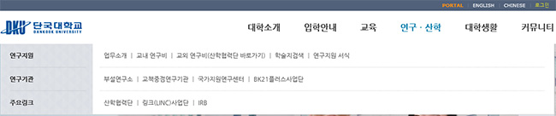
2
1

- 해당 연구기관 클릭
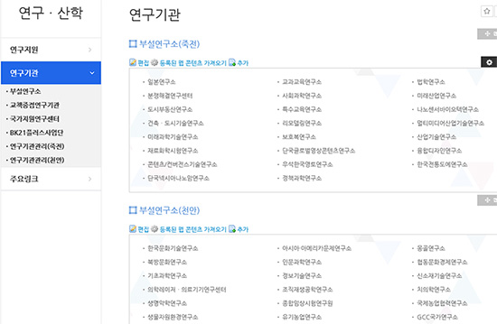

- 해당 연구기관 클릭하여 각 연구기관 페이지로 이동
- 우측 상단의 [관리자 로그인] 버튼을 클릭하여 로그인
* 이미 로그인(교번/학번)되어 있다면, 로그아웃 후 관리자 아이디로 다시 로그인

- ① 아이디, 비밀번호 입력 후 ② [로그인] 버튼 클릭
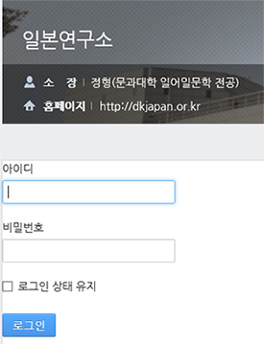
1
2

- 관리자 로그인 시 [로그아웃] 버튼이 보임

기본 정보 변경
페이지 상단의 소장, 위치, 메일, 홈페이지, 전화번호, 팩스번호 등의 기본정보 수정 방법 입니다.
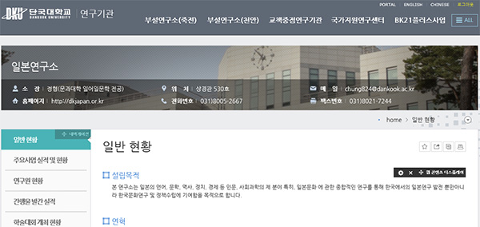

- 관리자 아이디 로그인 후 우측 상단의 ① [관리자] 메뉴 > ② [페이지] 클릭
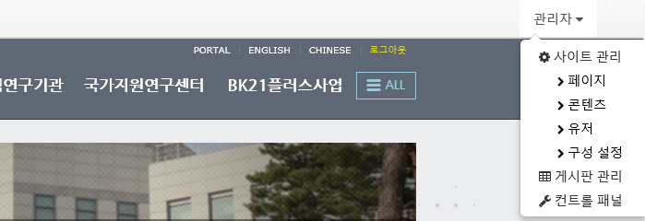
1
2

- 아래와 같이 ① [설정]의 각 항목 수정 후 ② [저장] 버튼을 클릭합니다.
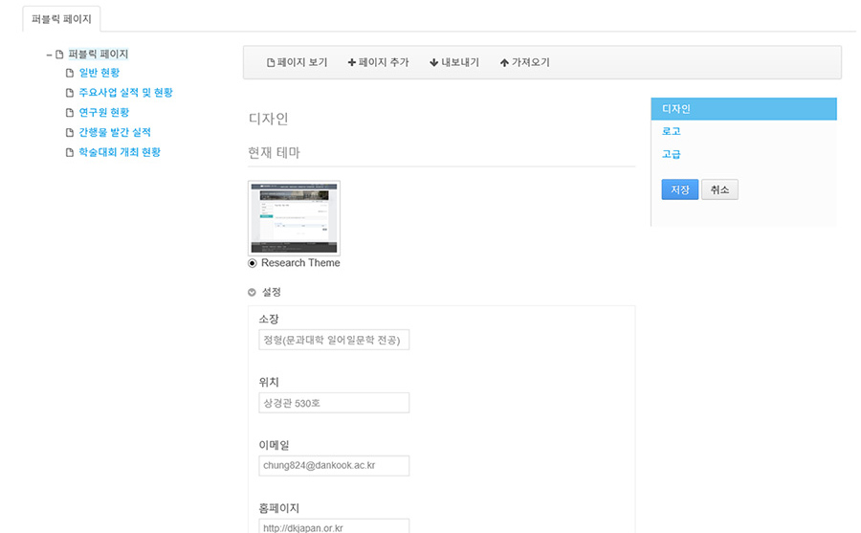
3
2
1

- ③ [페이지 보기] 버튼 클릭하여 하여 기본 정보가 잘 수정되었는지 확인
웹 콘텐츠 관리(내용 수정)
- 콘텐츠 하단에서 [편집] 버튼 클릭 (해당 연구기관의 관리자인 경우만 보임)
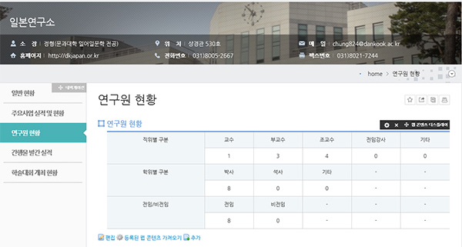

- ① 편집창에서 필요한 내용을 입력 또는 수정 후
- ② [게시] 버튼을 클릭하여 수정 내용을 저장
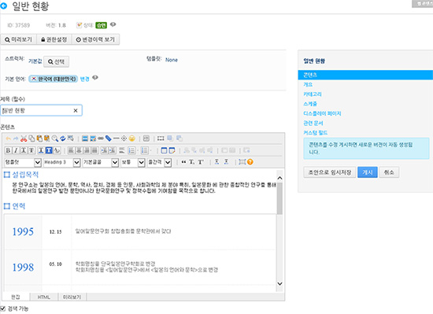
2
1

참고
[초안으로 임시저장] 버튼은 내용을 수정 중 임시로 저장할 경우 사용(수정내용 미공개)
[취소] 버튼은 작업을 취소하고 이전 페이지로 이동할 경우 사용

- 변경이력 보기
① 편집창에서 [변경이력 보기] 버튼을 클릭하면 변경이력을 확인 할 수 있음.
② 각 버전의 [액션] 버튼으로 미리보기/복사/만료/삭제 기능 사용.
1
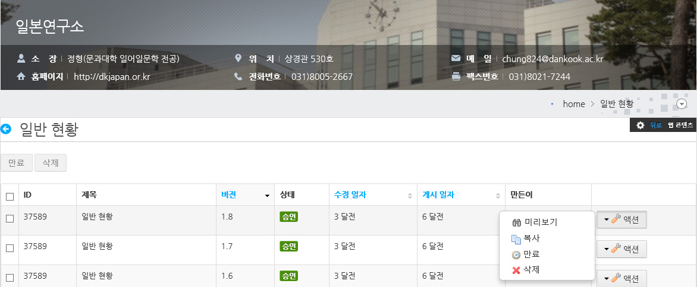
2

(년도를 추가하는)연혁 수정
중요공지
연구기관의 연혁 추가가 필요할 경우 편집기에서 제공하는 행추가 사용 시 디자인이 깨지는 현상이 발생하므로, 년도 추가(행추가)는 아래와 같이 HTML 소스 편집이 필요합니다.

- 콘텐츠 하단의 [편집] 버튼 클릭
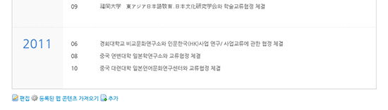

- [HTML] 탭을 클릭
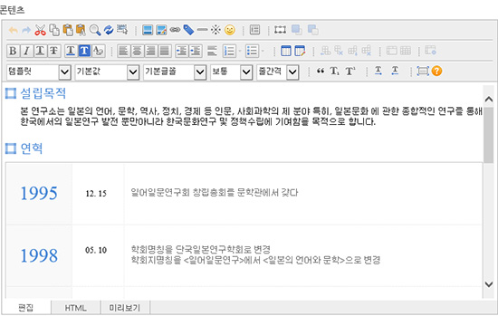
- HTML에서 행(table row)은 <tr> … </tr>로 표현하고 있습니다. HTML편집창 마지막 부분의 <tr> … </tr> 영역 선택 후 마우스 우 클릭 또는 ctrl+c 로 소스 복사
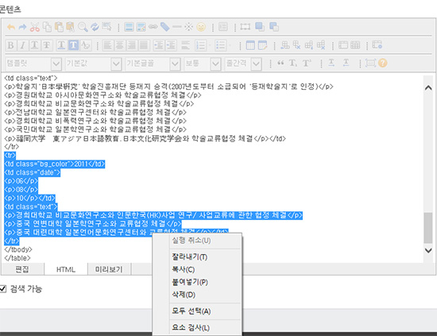
우클릭 시 나타나는 메뉴
여기
여기

- 복사한 HTML(소스)을 마지막 행 뒤(</tr>과 </tbody>사이)에 붙여넣기
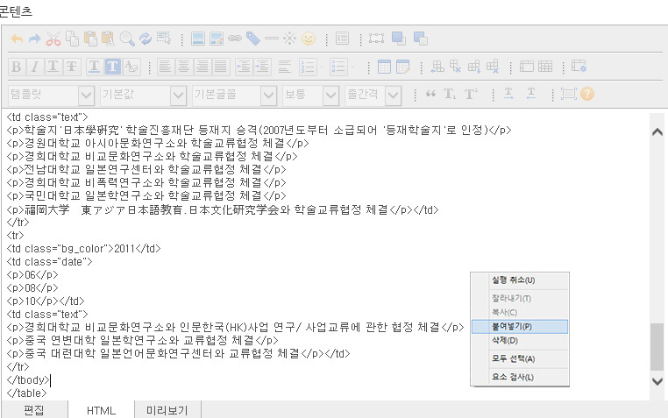
여기(마지막 행 ㆍ 위치)

- 복사 후 ① [편집] 탭을 클릭하여 ② 복사된 행 확인
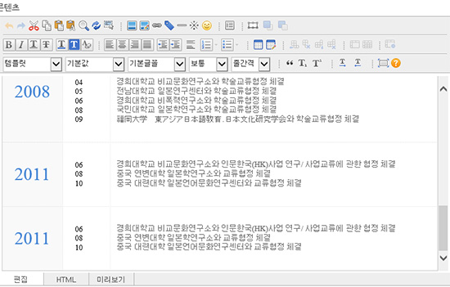
수정 전 (복사된 행 확인)
2
1

- 복사한 행 위치에서 ① 복사된 행을 수정하고 ② [게시] 버튼 클릭
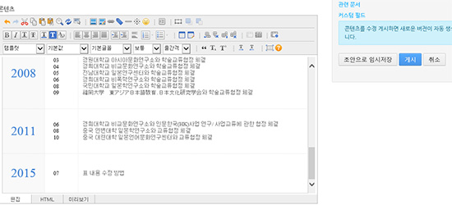
수정 후 (복사된 행을 2015년도로 수정 완료)
2
1

표 편집과 관련하여 행 추가에 어려움이 있거나 화면이 깨지는 경우 죽전 내선 2309번으로 문의바랍니다.

